**Välkommen**

**till Ekeredsvägen**

**och Dammkullens Samfällighetsförening**

Du har landat i ett lugnt och trivsamt område med 21 bostäder varav tre parhus och resterande radhus.

Dammkullens Samfällighetsförening är fastighets-

ägarnas (medlemmarnas) förening.

Styrelsen, som väljs på årsmötet i april-maj ska, i enlighet med stadgarna, verka för att årsmötets beslut efterlevs och att den löpande driften i området sköts. Dessutom fungerar de som ett bollplank för medlemmarna och kontaktorgan mot myndigheter etc.

Samfällighetsavgiften är för närvarande 584 kr/månad (2020) fakturering sker kvartalsvis. 7000kr per år.

Avgiften inkluderar bl a

* Snöskottning och sandning av de gemensamma gångvägarna/parkeringarna
* TV-utbud/kanaler
* belysningen i området
* Inköp buskar, träd mm för gemensamma ytor
* Inköp och förvaltning av gemensamma trädgårdsredskap mm

Övrigt

Området har gemensam sophantering för hushållssopor och komposterbart hushållsavfall. Kostnaden består av en fast avgift, xx kr/år (2020) och en rörlig del som baseras på antal boende i hushållet 100 kr per person och kvartal (2020). Fakturering sker kvartalsvis.

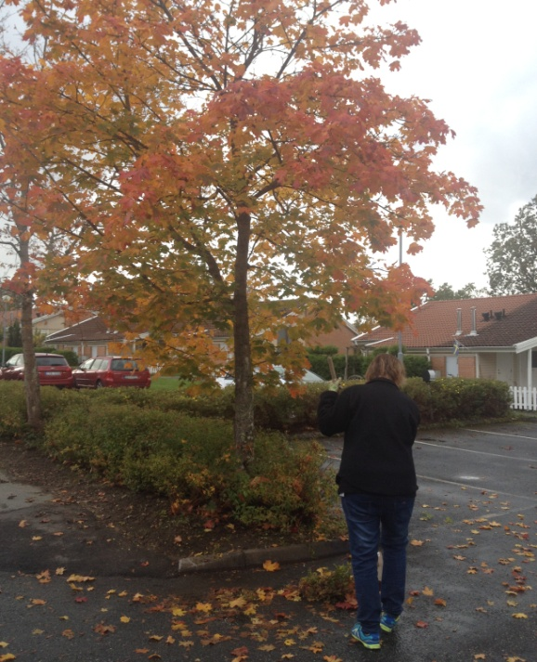Underhåll del av gemensam yta

Samfälligheten har två till tre städdagar per år. Under dessa hjälps vi åt med det som behöver göras i området. Utöver dessa så har varje hushåll del i ansvaret för de gemensamma ytorna i området. Detta inkluderar rensning av rabatter, gräsklippning mm.

Grannsamverkan

Samfälligheten har för närvarande två kontaktpersoner som uppdateras kontinuerligt kring läget i kommunen. Kontaktpersonerna ansvarar för att e-post går ut till de boende samt att material kring grannsamverkan finns. Ordförande sammanställer lista för grannsamverkan.

Information till denna uppdateras en gång per år samt vid in- och utflyttning. Se enskild blankett.

Blankett för in- och utflyttning

Dammkullens samfällighetsförening

Hus nr

Datum för överlämning av bostad

(slutdatum för debitering)

Uppgifter utflyttande

Namn

Parkering (antal/nummer)

Ny adress

Uppgifter inflyttande

Datum för övartag av bostad

(startdatum för debitering)

Uppgifter inflyttande

Namn

Antal boende på adressen (även deltid)

(underlag för sopavgift)

Parkering (nummer)

Önskan om extra parkering

Ja, antal

Dammkullens samfällighetsförening

Denna blankett fylls i och lämnas till ordförande vid inflyttning i Dammkullens samfällighet. Uppgifterna förvaras hos ordföranden och används som underlag vid debitering av sopavgift och eventuell extra parkeringsplats. E-post samt angivet telefonnummer används även för grannsamverkan.

Hus nummer

Antal boende i hushållet (även deltid)

|  |  |  |  |  |  |  |
| --- | --- | --- | --- | --- | --- | --- |
|  | För- och efternamn | x | Telefon | x | e-post | x |
| 1 |  |  |  |  |  |  |
| 2 |  |  |  |  |  |  |
| 3 |  |  |  |  |  |  |
| 4 |  |  |  |  |  |  |
| 5 |  |  |  |  |  |  |

Parkeringsplats/er

|  |  |  |  |
| --- | --- | --- | --- |
|  |  |  |  |

Förslaget om att samla kontaktuppgifter kom upp vid en städdag. Om du av någon anledning inte vill vara med eller har funderingar, kontakta gärna Johanna (hus 12)

Uppgifter som kommer finnas med på listan för grannsamverkan är namn, telefon och e-post. Genom att kryssa i rutan bakom ger du ditt godkännande att uppgifterna finns med på kontaktlista för Dammkullens samfällighetsförening.